Matkailuneuvonnan palautekysely

Yleiset

 | Tutkimuksen nimi | Matkailuneuvonnan palautekysely
 | Tekijä
 | Kyselytutkimuksen kieli | Suomi
 | Kyselytutkimuksen verkko-osoite | https://www.survio.com/survey/d/U3V1Y8M4D3G8N7A9O
 | Ensimmäinen vastaus  Viimeinen vastaus | 20. 07. 2020  20. 07. 2020
 | Kesto | 1 päivää

Kävijätilastot

9 | 9 | 0 | 0 | 100 %
Yhteensä käyntiä | Yhteensä valmista | Yhteensä keskeneräistä | Näytetään vain
Kävijätiedot (20. 07. 2020 - 20. 07. 2020)
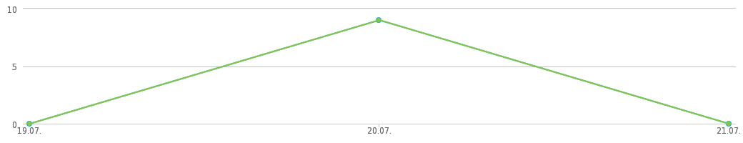
 | Yhteensä käyntiä (9) |  | Yhteensä valmista (9)

Kävijöitä yhteensä |  | Vastaamiseen keskimäärin käytetty aika
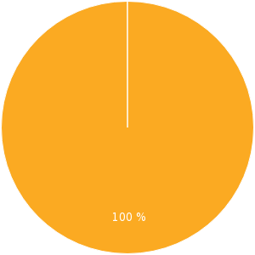 | 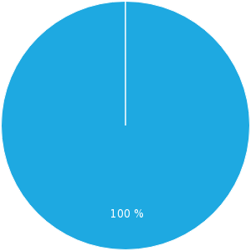 | 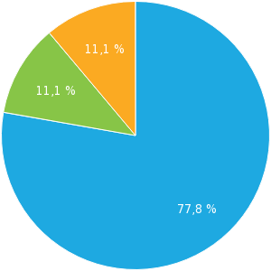
Näytetään vain (0 %)  Keskeneräinen (0 %)  Valmis (100 %) | Tuntematon lähde (100 %) | <1 min. (77,8 %)  1-2 min. (11,1 %)  10-30 min. (11,1 %)

Tulokset
1. Käytätkö matkailuneuvontaa:
Monivalinta - useita vaihtoehtoja, vastauksia 9x, vastaamatta 0x
Vastausvaihtoehdot | Vastausta | Suhde
Paikallisena asukkaana | 5 | 55,6 %
Turistina | 4 | 44,4 %
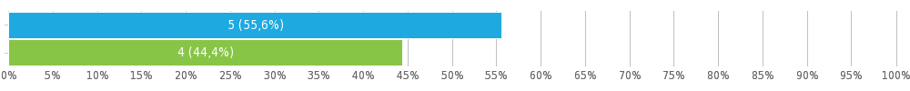
2. Mihin ikäryhmään kuulut?
Yksi vaihtoehto, vastauksia 9x, vastaamatta 0x
Vastausvaihtoehdot | Vastausta | Suhde
0-20 | 2 | 22,2 %
21-30 | 2 | 22,2 %
31-40 | 0 | 0 %
41-50 | 1 | 11,1 %
51-60 | 2 | 22,2 %
61+ | 2 | 22,2 %
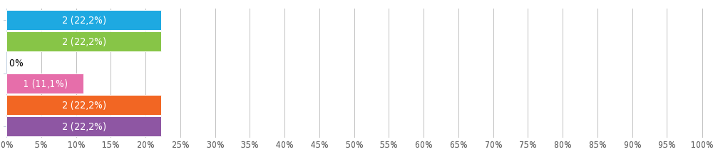

3. Kuinka usein käyt matkailuneuvonnassa?
Yksi vaihtoehto, vastauksia 9x, vastaamatta 0x
Vastausvaihtoehdot | Vastausta | Suhde
Useammin kuin kerran kuussa | 1 | 11,1 %
Kuukausittain | 4 | 44,4 %
Vuosittain | 2 | 22,2 %
Harvemmin | 2 | 22,2 %
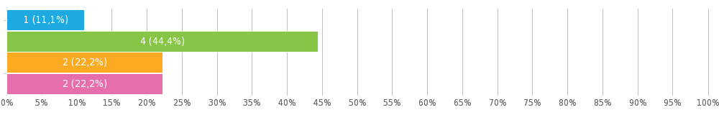
4. Miksi kävit nyt matkailuneuvonnassa?
Monivalinta - useita vaihtoehtoja, vastauksia 9x, vastaamatta 0x
Vastausvaihtoehdot | Vastausta | Suhde
Löytääkseni tietoa alueella matkailusta | 1 | 11,1 %
Löytääkseni tietoa alueen kulttuuritapahtumista | 2 | 22,2 %
Käyttääkseni internetiä | 4 | 44,4 %
Käyttääkseni kopiointipalvelua | 2 | 22,2 %
Hankkiakseni esitteitä ja matkamuistoja | 2 | 22,2 %
Osallistuakseni kommentoidulle kiertoajelulle | 4 | 44,4 %
Ostaakseni ennakkolippuja | 3 | 33,3 %
Muu (Tarkenna, mikä) | 3 | 33,3 %
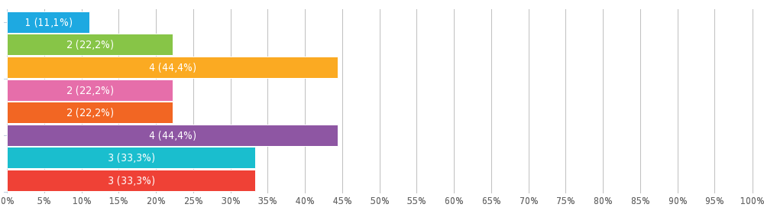

Lorem ipsum dolor sit amet, consectetur adipiscing elit.
Lorem ipsum dolor sit amet
Curabitur sapien eros, cursus vel nisl quis
5. Kuinka tyytyväinen olit seuraaviin palveluihin:
Matriisi - yksi vaihtoehto, vastauksia 9x, vastaamatta 0x
 | Erittäin tyytyväinen | Tyytyväinen | En tyytyväinen enkä tyytymätön | Tyytymätön | Erittäin tyytymätön
Tarjolla olevat palvelut | 1 (11,1 %) | 1 (11,1 %) | 4 (44,4 %) | 1 (11,1 %) | 2 (22,2 %)
Tarjottujen palvelujen laatu | 0 | 6 (66,7 %) | 0 | 3 (33,3 %) | 0
Internet-yhteyden nopeus | 1 (11,1 %) | 2 (22,2 %) | 4 (44,4 %) | 1 (11,1 %) | 1 (11,1 %)
Paikan sijainti ja tilat | 1 (11,1 %) | 2 (22,2 %) | 3 (33,3 %) | 2 (22,2 %) | 1 (11,1 %)
Henkilökunnalta saamasi palvelu | 3 (33,3 %) | 2 (22,2 %) | 2 (22,2 %) | 0 | 2 (22,2 %)
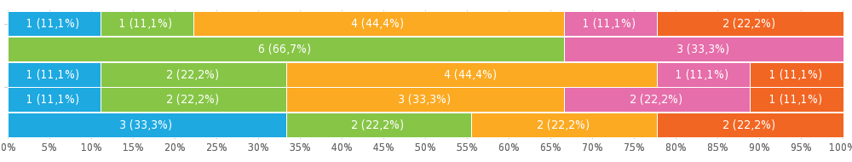
6. Saitko matkailuneuvonnasta sen, mitä tulit hakemaan?
Yksi vaihtoehto, vastauksia 9x, vastaamatta 0x
Vastausvaihtoehdot | Vastausta | Suhde
Kyllä | 4 | 44,4 %
En | 5 | 55,6 %
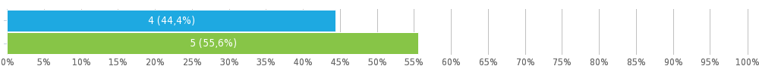
7. Oletko käynyt matkailuneuvontamme verkkosivuilla?
Yksi vaihtoehto, vastauksia 9x, vastaamatta 0x
Vastausvaihtoehdot | Vastausta | Suhde
Kyllä | 3 | 33,3 %
En | 6 | 66,7 %
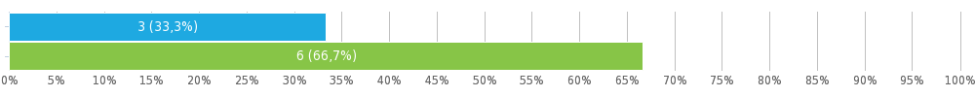
8. Löysitkö verkkosivuiltamme kaiken tarvitsemasi tiedon?
Yksi vaihtoehto, vastauksia 9x, vastaamatta 0x
Vastausvaihtoehdot | Vastausta | Suhde
Kyllä | 8 | 88,9 %
En (Kerro tarkemmin, mitä et löytänyt) | 1 | 11,1 %
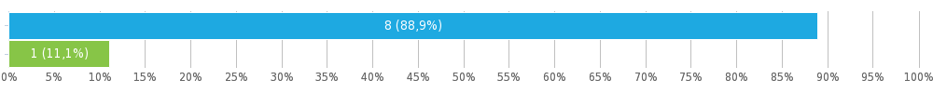

Lorem ipsum dolor sit amet, consectetur adipiscing elit.
9. Pidätkö matkailuneuvontaamme hyödyllisenä ja tärkeänä?
Yksi vaihtoehto, vastauksia 9x, vastaamatta 0x
Vastausvaihtoehdot | Vastausta | Suhde
Kyllä | 5 | 55,6 %
En (Tarkenna, miksi) | 4 | 44,4 %

Etiam ipsum enim, lacinia quis fringilla
Morbi varius, mi a facilisis feugiat, lacus lacus
Lorem ipsum dolor sit amet
Curabitur sapien eros, cursus vel nisl quis

10. Miten arvioisit matkailuneuvontamme tarjoaman palvelun laatua ylipäänsä?
, vastauksia 9x, vastaamatta 0x
6,8/10
Vastausvaihtoehdot | Vastausta | Suhde
10/10 | 1 | 11,1 %
9/10 | 2 | 22,2 %
8/10 | 1 | 11,1 %
7/10 | 1 | 11,1 %
6/10 | 0 | 0 %
5/10 | 2 | 22,2 %
4/10 | 2 | 22,2 %
3/10 | 0 | 0 %
2/10 | 0 | 0 %
1/10 | 0 | 0 %
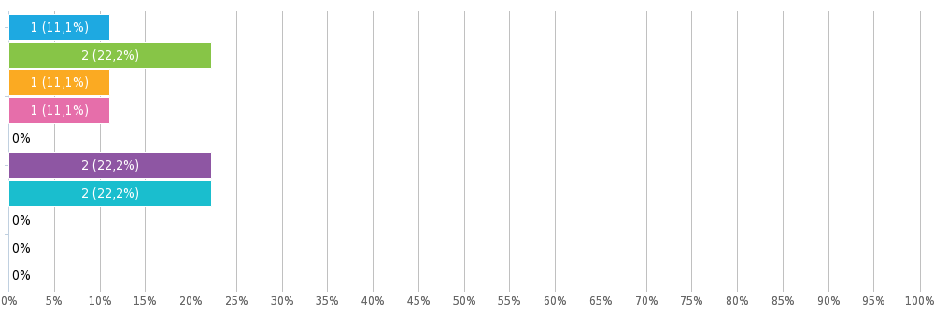
11. Onko sinulla ehdotuksia, miten voisimme parantaa palveluitamme?
Tekstivastaus, vastauksia 9x, vastaamatta 0x
Lorem ipsum dolor sit amet, consectetur adipiscing elit.

Maecenas nec leo diam. Vivamus fringilla lorem a pellentesque porta.

Duis ligula mauris, lobortis sed tristique ac

Etiam ipsum enim, lacinia quis fringilla

Morbi varius, mi a facilisis feugiat, lacus lacus

(3x) Lorem ipsum dolor sit amet

Curabitur sapien eros, cursus vel nisl quis

Kyselytutkimuksen asetukset

 | Kysymystä sivulla | Kaikki
 | Sallitaanko useampi vastauskerta?
 | Sallitaanko edellisiin kysymyksiin palaaminen?
 | Näytetäänkö kysymysten numerot?
 | Näytetäänkö kysymykset sattumanvaraisessa järjestyksessä?
 | Näytetäänkö edistysmispalkki?
 | Ilmoitus sähköpostiin jokaisesta täytetystä kyselytutkimuksesta?
 | Salasanan suojaus?
 | IP-rajoitus?

Liite: Kyselytutkimus
Matkailuneuvonnan palautekysely
Hei,
käyttäisitkö muutaman minuutin seuraavan kyselyn täyttämiseen.
1. Käytätkö matkailuneuvontaa:
Paikallisena asukkaana
Turistina
2. Mihin ikäryhmään kuulut?
0-20
21-30
31-40
41-50
51-60
61+
3. Kuinka usein käyt matkailuneuvonnassa?
Useammin kuin kerran kuussa
Kuukausittain
Vuosittain
Harvemmin
4. Miksi kävit nyt matkailuneuvonnassa?
Löytääkseni tietoa alueella matkailusta
Löytääkseni tietoa alueen kulttuuritapahtumista
Käyttääkseni internetiä
Käyttääkseni kopiointipalvelua
Hankkiakseni esitteitä ja matkamuistoja
Osallistuakseni kommentoidulle kiertoajelulle
Ostaakseni ennakkolippuja
Muu (Tarkenna, mikä)
5. Kuinka tyytyväinen olit seuraaviin palveluihin:
 | Erittäin tyytyväinen | Tyytyväinen | En tyytyväinen enkä tyytymätön | Tyytymätön | Erittäin tyytymätön
Tarjolla olevat palvelut
Tarjottujen palvelujen laatu
Internet-yhteyden nopeus
Paikan sijainti ja tilat
Henkilökunnalta saamasi palvelu
6. Saitko matkailuneuvonnasta sen, mitä tulit hakemaan?
Kyllä
En
7. Oletko käynyt matkailuneuvontamme verkkosivuilla?
Kyllä
En
8. Löysitkö verkkosivuiltamme kaiken tarvitsemasi tiedon?
Kyllä
En (Kerro tarkemmin, mitä et löytänyt)
9. Pidätkö matkailuneuvontaamme hyödyllisenä ja tärkeänä?
Kyllä
En (Tarkenna, miksi)
10. Miten arvioisit matkailuneuvontamme tarjoaman palvelun laatua ylipäänsä?
/ 10
11. Onko sinulla ehdotuksia, miten voisimme parantaa palveluitamme?

